
https://corrieredelmezzogiorno.corriere.it/bari/cronaca/20_febbraio_24/coronavirus-basilicata-si-muove-quarantena-chi-viene-nord-ma-puglia-si-attende-ancora-4bb6df3a-56e2-11ea-8fe7-97442030a622.shtml

Coronavirus, la Basilicata si muove: quarantena per chi viene dal Nord
La Puglia attende la task force

L’ordinanza del governatore lucano Vito Bardi avvia anche il censimento
L’amministrazione Emiliano decide cosa fare in una riunione del settore sanitario
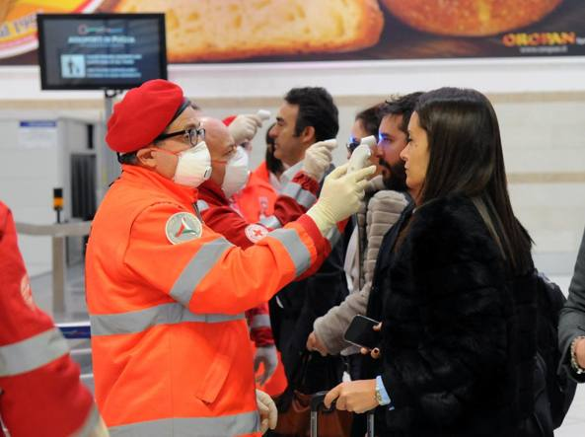
L’allarme Coronavirus spinge le Regioni a mettere in atto provvedimenti di prevenzione più rigidi. L’ha fatto la Basilicata, mentre la Puglia, guidata da Michele Emiliano (in veste di governatore, assessore alla Sanità e assessore all’Agricoltura) attende gli sviluppi del contagio che fortunatamente non ha interessato il territorio di riferimento. «Tutti i cittadini che rientrano in Basilicata provenienti dal Piemonte, Lombardia, Veneto, Emilia Romagna e Liguria o che vi abbiano soggiornato negli ultimi 14 giorni - è il contenuto dell’ordinanza emessa dal presidente della Regione Basilicata, Vito Bardi - dovranno rimanere in quarantena presso il proprio domicilio per 14 giorni, comunicando la propria presenza ai competenti servizi di sanità pubblica». Bardi, inoltre, ha disposto che «i sindaci di tutti i comuni della Basilicata in collaborazione con tutte le altre istituzioni comunali censiranno i cittadini provenienti dalle stesse regioni».

La situazione in Puglia
In Puglia, invece, decisioni dovrebbero essere assunte nel corso della task force che è stata convocata oggi, lunedì 24 febbraio, alle 13. L’obiettivo è di aggiornare i piani di intervento: rivedere la procedura in atto alla luce della situazione scoppiata nelle regioni del Nord; adeguare il piano d’azione in caso di pandemia; individuare nuove strutture per assistere eventuali contagiati. Su quest’ultimo punto, infatti, è bene ricordare che sono al servizio di tutta la Puglia 40 posti in isolamento presso il Policlinico di Bari. La task force dovrà aggiornare il numero con nuove disponibilità. Al vaglio c’è delle strutture regionali c’è anche la possibilità di censire le persone che, per lavoro o studio, erano al Nord nei giorni della diffusine del contagio (entro 14 giorni): per loro l’idea è di segnalare la presenza ai medici di base in modo da attuare la procedura prevista.

A Foggia
Misure di prevenzione sono partite anche all’ospedale Casa Sollievo della Sofferenza di San Giovanni Rotondo dove le visite guidate dei pellegrini fedeli di San Pio e di altri gruppi sono state bloccate. Nell’ospedale le visite ai degenti sono consentite solo a chi possiede un permesso delle rispettive unità operative, rilasciato a un solo visitatore per ogni permesso. Al Policlinico Riuniti di Foggia, la Sala Rossa del Pronto soccorso è scattata l’indicazione: i parenti che accompagnano i pazienti potranno accedere solo uno alla volta (la disposizione potrebbe presto essere estesa a tutti i reparti). Restrizioni anche al Tribunale di Foggia, sezione Lavoro e previdenza in via Gramsci: è apparso un cartello nei corridoi che invita tutti gli avvocati «causa emergenza sanitaria, ad accedere alle aule di udienza ognuno per le proprie cause singolarmente seguendo l’elenco affisso alla porta esterna in ingresso dalle singole aule».

Le raccomandazioni di giornalisti e psicologi
«Verificare ogni segnalazione e, nel farlo, affidarsi a fonti qualificate»: è l’appello dell’Ordine dei giornalisti della Puglia a tutti gli iscritti che si occupano della situazione sanitaria legata alla diffusione del coronavirus. «Ci vuole massima responsabilità in queste ore - si legge in una nota diffusa dall’Ordine dei giornalisti pugliesi - e una scrupolosa attenzione nella pubblicazione delle notizie per evitare la diffusione di allarmi e psicosi ingiustificate. Mai come in queste ore è necessario evitare la ricerca di facili sensazionalismi che, oltre a comportare la violazione delle norme deontologiche, può configurarsi come ipotesi di reato. Casi eventuali di diffusione di notizie non corrispondenti a verità, anche via social, saranno segnalati al Consiglio di disciplina». Gli psicologi, invece, spingono sul versante dell’allarmismo: «Sul coronavirus ignorate i social, veicolano solo terrore». Lo afferma Vincenzo Gesualdo, presidente dell’Ordine degli Psicologi della Puglia: «Il coronavirus è arrivato in Italia, ma per il momento, più che minacciare la nostra salute - scrive in una nota - sta minacciando la nostra psiche. Tutta colpa di chi si diverte ad alimentare la psicosi, amplificata purtroppo, come sempre in questi casi, dai social. Il mio consiglio è di ignorare le notizie spesso fuorvianti che si leggono sui social network, poiché veicolano solo terrore».

24 Febbraio 2020

